TALLERES DE INVESTIGACIÓN FORMATIVA

CORTE 2

UNIDAD 2 TALLERES DE INVESTIGACIÓN FORMATIVA

3.1.1 RELACIÓN DE CONCEPTOS

3.1.2 OBJETIVO GENERAL

3.1.3 OBJETIVOS ESPECÍFICOS

3.2 Tema 1 Teoría del Método

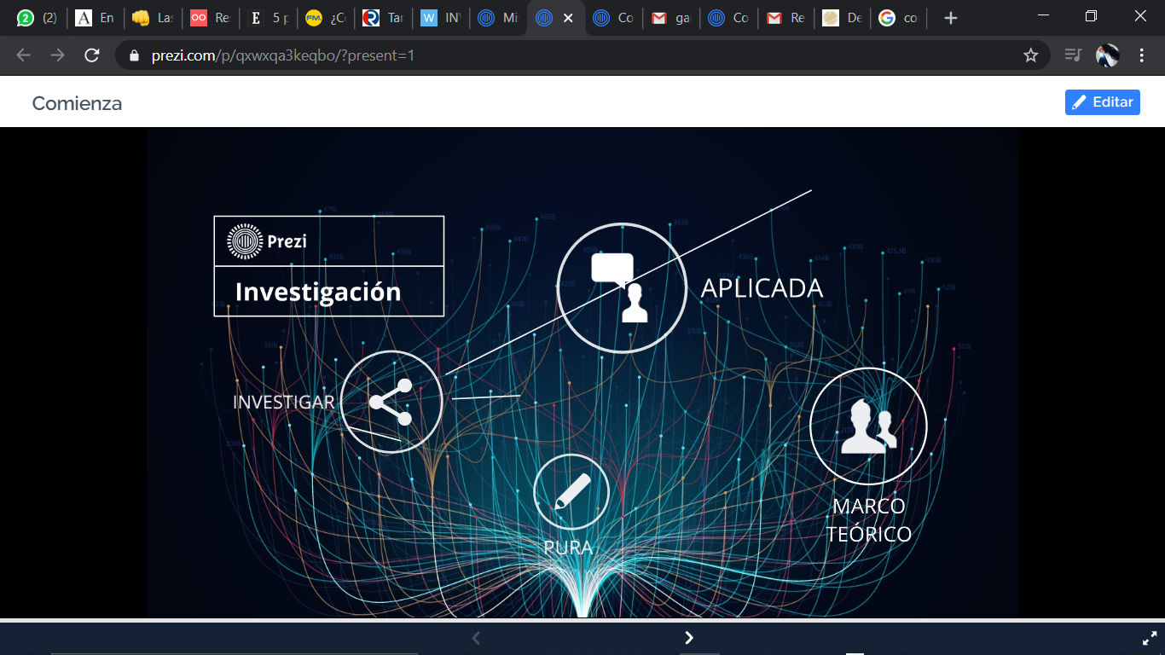

<https://prezi.com/p/qxwxqa3keqbo/?present=1>